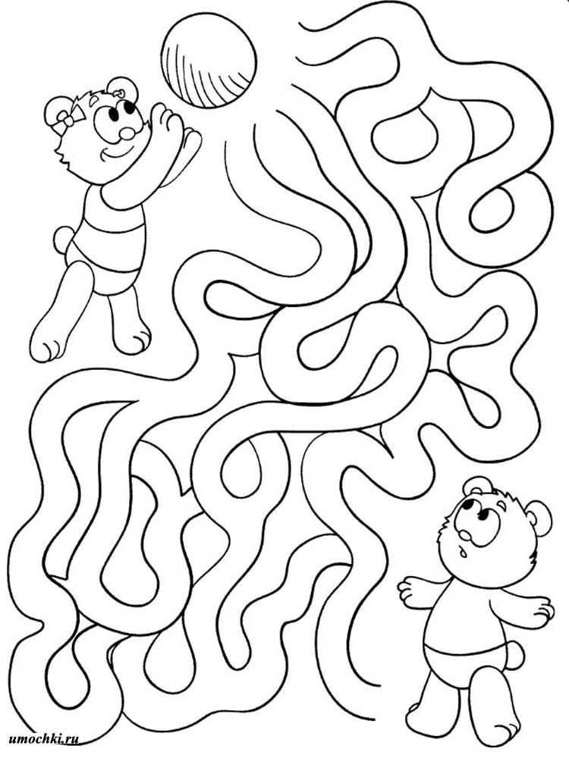

МАДОУ ЦРР ДС № 167 г. Тюмени

Памятка для родителей
«Играем с мамой»

Инструктор
по физической культуре
Колова Л. Г.

сентябрь 2018 г.
Подвижная игра
– это увлекательная
эмоционально насыщенная
деятельность ребенка
с соблюдением
определенных правил.

Трудно переоценить пользу подвижных игр для малыша. Во время активного движения активизируются: дыхание, кровообращение и обменные процессы в организме. Помимо этого, подвижные игры развивают координацию движений, быстроту реакции и внимание, тренируют силу и выносливость, снимают импульсивность.
На третьем году дети уже относительно хорошо ходят, бегают, ползают и лазают, поэтому двигательное содержание подвижных игр для этого возраста основано этих движениях.
Предлагаем вашему вниманию
несколько идей подвижных игр
дома с мамой:
1. Пятнашки-догонялки
Скажите малышу: «Догони меня!», и он радостно помчится за вами вдогонку. А теперь бегите за малышом, хлопая в ладоши и приговаривая:«Догоню-догоню!»
Усложните задачу: пусть малыш бежит на носочках.
Пойте песенку-потешку:
Где же наши ножки,
Где же наши ножки?
Вот, вот наши ножки!
Пляшут наши ножки.
Где же наши детки.
Где же наши детки?
Вот, вот наши детки.
Пляшут наши детки!
Игра очень полезна для улучшения осанки и профилактики плоскостопия.
2. Мячик, поскачи!
Бросайте мяч об пол или стенку и ловите его двумя руками, приговаривая: Мячик, мячик, поскачи!»
Покажите, как бросать одной или двумя руками.
Читайте стишок С. Маршака:
Мой веселый, звонкий мяч.
Ты куда помчался вскачь?
Желтый, красный, голубой —
Не расстанемся с тобой
Я тебя ладошкой хлопал.
Ты скакал и громко топал.
А потом ты покатился
И назад не воротился.
Покатился в огород.
Докатился до ворот.
Подкатился под ворота,
Добежал до поворота,
Там попал под колесо,
Лопнул, хлопнул, вот и все.
Игра развивает координацию движений.
3. Кто как ходит?
Поиграйте с малышом в разных животных. Как они ходят?
Пройдитесь, изображая верблюда, то есть медленно
и важно, выбрасывая вперед ноги. А малыш пусть повторит.
Изобразите лошадку. Отлично, а теперь пусть он покажет.
Покажите лисичку — пройдитесь на носочках.
Потом мишку косолапого — потопайте вразвалочку.
Поскачите зайчиком — то прямо, то в сторону.
Игра развивает творческие и физические способности.

Играя– развиваемся! ;)

